متوسطة: ..................... الجمهورية الجزائرية الديموقراطية الشعبية المستوى: الرابعة متوسط
- وزارة التربية الوطنية - المدة:1ساعة ونصف
امتحان تجريبي لشهادة التعليم المتوسط دورة جوان 2025 اختبار مادة: العلوم الفيزيائية والتكنولوجيا
الجزء الأول (12ن) ꓽ
التمرين الأولꓽ (06ن)
فوج الأستاذ التلاميذ وقدم محلولين شارديين وطلب منهم الحصول على معدن الحديد تجريبيا:
- الفوج الأول: استعمل محلول كلور الحديد الثنائي، وأنجز التجربة الموضحة في (الوثيقة 01).
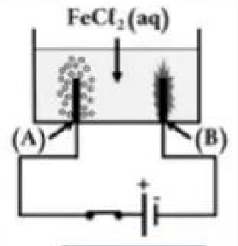

- أكتب الصيغة الشاردية لمحلول الكلور الحديد الثنائي.
- سم المسريين (A) و (B).
- أ. دون الملاحظة المتوقعة عند المسرى (B).
الوثيقة 01
ب. أكتب المعادلة النصفية عند المسرى (B).
- الفوج الثاني: استعمل محلول كبريتات الحديد الثنائي (Fe²⁺+SO₄²⁻)_{(aq)} ووضع فيه صفيحة من معدن الزنك Zn_{(s)} كما هو موضح في (الوثيقة 02).
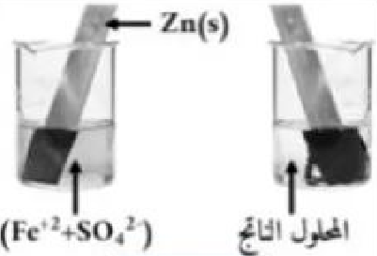

- سم المحلول الشاردي الناتج.
- أكتب معادلة التفاعل الكيميائي الحادث بين محلول كبريتات الحديد الثنائي
ومعدن الزنك بالصيغة الشاردية.
الوثيقة 02

التمرين الثانيꓽ (06ن)
بغرض دراسة العوامل المؤثرة في دافعة أرخميدس طلب الأستاذ من تلميذه محمد رفع جسم (s) كتلته m=0.5kg بحذر وغمره في إناء به ماء، فأشكل عليه الأمر فاستعان بصديقه علي.
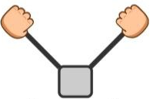
- (الوثيقة 01) تمثل توازن الجسم قبل إدخاله في الماء من قبل التلميذين.

- أذكر شرطا توازن جسم صلب خاضع لثلاث قوى.
الوثيقة 01

بعد وضع الجسم في الماء وتركه من طرف التلميذين بقي الجسم عالق في وسط الماء متوازنا
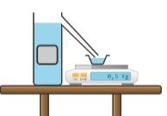
بعد أن أزاح حجما من الماء كتلته m=0.5kg كما هو مبين في (الوثيقة 02).
- أحسب شدة دافعة أرخميدس. تعطى : g=10N/kg
3) أ. فسر سبب بقاء الجسم عالقا في وسط الماء.
ب. مثل القوى المؤثرة على هذا الجسم وهو عالق في وسط الماء
الوثيقة 02
باستعمال السلم:1cm→2.5N
اقلب الصفحة الصفحة 1 من 2
الجزء الثاني (08ن)ꓽ
الوضعية الادماجيةꓽ (08ن)
بسبب حدوث خلل على مستوى الشبكة الكهربائية في المنزل استدعى والد أنفال تقني كهربائي، استعمل التقني جهاز متعدد القياسات للتأكد من سلامة مأخذ التوتر الكهربائي ذي الأطراف C، B، A كما هو مبين في ا(الوثيقة01).
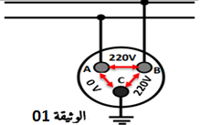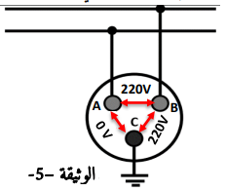

- أ. حدد نوع المأخذ، ثم سم المرابط الثلاث C، B، A.

بعد وصل المأخذ بجهاز راسم الاهتزاز المهبطي ظهر على شاشته الشكل
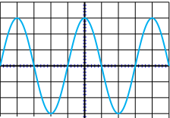
الموضح في (الوثيقة 02).
- أ. ما نوع التوتر الكهربائي الذي ظهر على الشاشة؟ علل.
ب. أحسب التوتر الأعظمي U_{max} والدور T ثم استنتج f.
حيث: S_{h}=5ms/div S_{v}=104v/div
الوثيقة 02

- رسم التقني مخططا كهربائيا للشبكة الكهربائية المنزلية كما هو مبين في (الوثيقة 03) قصد إصلاحها.
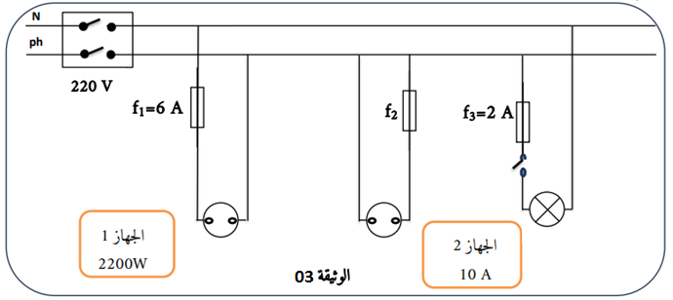
- أ. أكمل الجدول التالي:
المشكل | السبب | الحل
ب. أعد رسم المخطط الكهربائي مبينا عليه التعديلات والإضافات المناسبة.

انتهى -وفقكم الله وسدد خطاكم- الصفحة 2 من 2
-وفقكم الله - أساتذة المادة.

